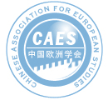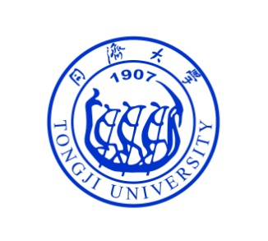
中国欧洲学会2019年年会
参会报名通知

尊敬的中国欧洲学会会员：
中国欧洲学会将于2019年5月18-19日在上海举行2019年年会，17日注册报到。本届年会将由同济大学政治与国际关系学院欧洲研究中心、同济大学德国研究中心承办。今年年会的主题是“站在十字路口的欧洲”。会议将具体讨论：1、当前欧洲政治、经济和社会形势；2、欧洲一体化的理论与新进展；3、中欧关系。
参会者的交通费和住宿费自理。不收取注册费、会务费。
会议地点：上海市四平路1239号同济大学四平校区

欢迎有意愿参加中国欧洲学会2019年年会的会员提交论文，并请在2019年4月30日前填写报名表，并将报名表发送至：
宋老师，songlilei@tongji.edu.cn; 并抄送：黄老师，h.huang@tongji.edu.cn

谢谢！
中国欧洲学会2019年年会参会报名表
姓名 |  | 性别 |  |  |  | 职称/职务
单位
联系电话 |  |  |  |  |  | 邮件地址
是否发言 |  | 发言题目
住 宿 | 价格 |  | 5月17日 |  |  | 5月18日 | 5月19日 | 是否选择两人合住
 | 598元  （上海同济君禧大酒店，彰武路） |  | □ |  |  | □ | □ | □是（合住人姓名）  □否
 | 400元左右  （上海同济迎宾馆，彰武路） |  |  |  |  |  |  | ----------------

中国欧洲学会秘书处
2019年2月25日

